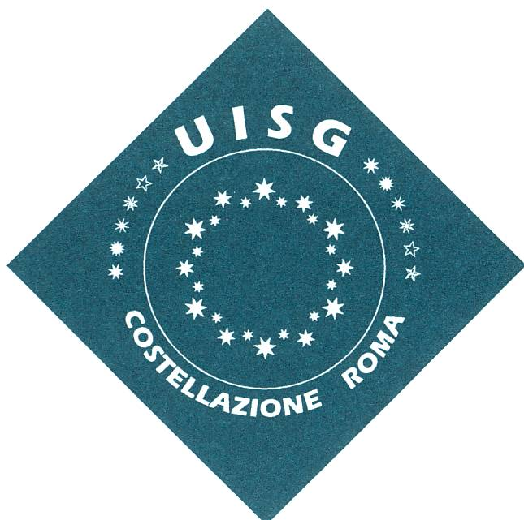
Asamblea de la Constelaciòn
Roma, 9 y 10 Enero 2020

“Sembradoras de esperanza profetica…
generando los dinamismos de INTERCULTURALIDAD

PROGRAMA

9 Enero 2020

8.30h - 9.00h  9.15h  9.30h  10.30h  11.00h  12.15  13.00h | Llegada – Inscripciòn y entrega de material  Oraciòn inicial y saludo  Charla: “Desafios y oportunidades de la interculturalidad de nuestras comunidades religiosas y de nuestros goviernos”. (P. Tim Norton SVD)  I Sesiòn : Interculturalidad: conceptos y definiciones  Pausa - Cafè  II Sesiòn: el camino intercultural de Jesùs y de la Iglesia Primitiva  Celebraciòn Eucarìstica: en inglès – P. Tim Norton  Almuerzo
15.00h  15.10h  16.30h  17.00h  18.15h  18.45h  19.30h | Momento de oraciòn con Marìa.  III Sesiòn: Leadership Cristiana en comunidades interculturales  Pausa - Cafè  IV Sesiòn: Vida religiosa intercultural/ Descipulado Consagrado  Breve intervenciòn de Padre Andrea Palamides  Tiempo de integraciòn personal  Merienda

10 Enero 2020

8.30h  8.45h  10.15h  11.45h  11.00h  12.00h  13.00h | Oraciòn de la manana  Mesa redonda: experiencias…  - Presentaciòn  - La internazionalizaciòn de un Instituto y el cuidado del la interculturalidad, Hermanas Ospedaliere de la Misericordia  - Dinamismos de la interculturalidad dentro de un Govierno General, Misionarias Siervas del Espirito Santo  - La formaciòn inizial y los desafios de la interculturalidad, Hermanas de Santa Juana Antida Thouret  Pausa - Cafè  Preparaciòn encuentro con Mons. José Rodriguez Carballo  Encuentro con Mons. José Rodriguez Carballo  Celebraciòn de la Eucaristìa: Mons. José Rodriguez Carballo  Almuerzo
14.30h  15.30h  16.30h | La palabra a la Presidenta y Secretaria de la UISG  Renuevo del Comitè de la Constelaciòn RM – UISG  Conclusiòn y oraciòn final

(Serà disponible la traduciòn simultànea, lenguas espanol , italiano, inglès)

